**Trabalho 1 - 2018-2: Linear Selection**

Professor: Molinaro

Rio de Janeiro, 27 de setembro 2018

Grupo:

**Luis Claudio**

**Rodrigo Pumar**

1. Código da Linear Selection

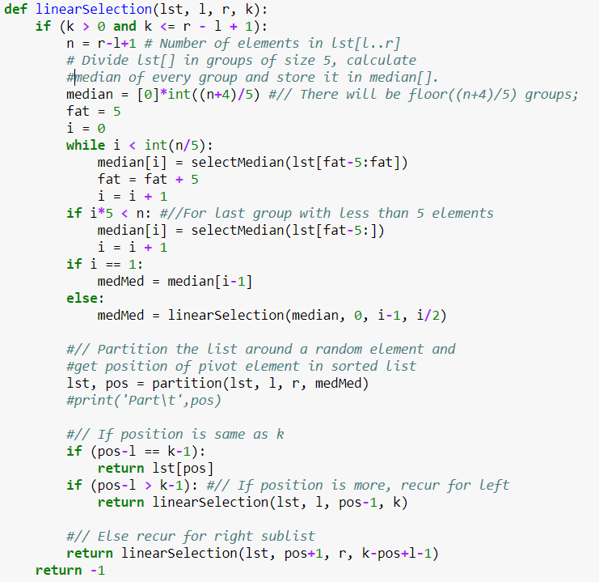

1. **Complexidade**

Essa seleção linear implementada, possui complexidade expressa pela expressão: T(n) ≤ cst · n + T(n/5) + T(7n/10)Sendo cst · n = A1+A2

* 1. A1

Cada recursão calcula a mediana para cada grupo de 5, tendo custo de ordenar cada grupo 5log(5)e selecionar o elemento da mediana. Faz se isso n/5 vezes.

A1 = 5log(5) · cst· n/5 = log(5) · cst· n

* 1. A2

A partição da lista, tem custo cst· n, pois temos que percorrer toda a lista e separar de acordos com a medianas das medianas. A cada elemento da lista de n elementos, fazemos cst operações.

1. **Execução e Entrada**

A entrada é dada pelo arquivo file.txt.

O formato do arquivo deve ser números separados por virgulas, no formato exemplo abaixo:

5,10,20,50,30,6,9,4,3,7

Para execução, crie esse arquivo “file.txt” na mesma pasta em que se executa o arquivo incluído (.py).